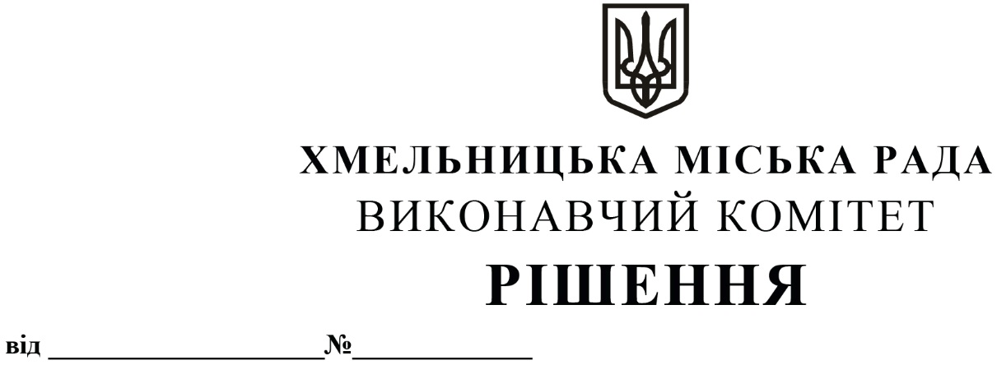
Про надання згоди на здійснення
невід’ємних поліпшень

Розглянувши звернення орендаря нерухомого майна– фізичної особи – підприємця Стерницького А.М., кошторисну документацію розроблену КП «Технагляд», звіт про оцінку - нежитлового приміщення загальною площею 145,4 кв.м, що обліковується на балансі Хмельницької дитячо-юнацької спортивної школи № 3 та розташоване за адресою: м. Хмельницький, вул. Проскурівська, 66, рецензію на звіт про оцінку нежитлового приміщення загальною площею 145,4 кв.м, що обліковується на балансі Хмельницької дитячо-юнацької спортивної школи № 3 та розташоване за адресою: м. Хмельницький, вул. Проскурівська, 66, висновок експерта № 1300/1-02-2022 за результатами проведення будівельно – технічного дослідження, акт обстеження орендодавця від 17.02.2022, керуючись Законом України «Про місцеве самоврядування в Україні», Законом України «Про оренду державного та комунального майна» (№157- ІХ), Порядком передачі в оренду державного та комунального майна, затвердженим постановою Кабінету Міністрів України від 03.06.2020 № 483, рішенням четвертої сесії Хмельницької міської ради від 17.02.2021 № 30 «Про особливості передачі в оренду майна Хмельницької міської територіальної громади», виконавчий комітет міської ради

В И Р І Ш И В :

1. Надати згоду фізичній особі – підприємцю Стерницькому Андрію Михайловичу на здійснення невід’ємних поліпшень орендованого нежитлового приміщення загальною площею 145,4 кв.м на вул. Проскурівській, 66 у м. Хмельницькому.
2. Орендарю – фізичній особі – підприємцю Стерницькому Андрію Михайловичу:
2.1. до початку виконання робіт надати орендодавцю графік проведення невід’ємних поліпшень;
2.2. після здійснення невід’ємних поліпшень подати інформацію орендодавцю про завершення виконання робіт та підписані замовником, підрядником і комунальним підприємством «Технагляд» акти приймання виконаних робіт.
3. Контроль за виконанням рішення покласти на заступника міського голови – директора департаменту інфраструктури міста В. Новачка.

Міський голова О. СИМЧИШИН

